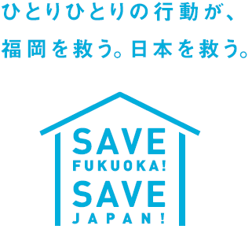
令和３年５月２１日
担当課 中小企業振興課地域経済係
内 線 ３６６１、３６６８
直 通 ６４３－３４２０
担 当 荻原、安森、山北

福岡県中小企業者等一時支援金は
５月３１日（月）までにお申し込みください！
緊急事態宣言に伴う飲食店の営業時間短縮や不要不急の外出・移動の自粛による影響を受け、売上が減少した中小企業者等に対して、３月１５日（月）より、事業の継続を支援する「福岡県中小企業者等一時支援金」を給付しています。
申請受付は５月３１日（月）までとなっていますので、申請をご検討されている事業者の皆様は、お早めに申請いただきますよう、お願いいたします。

１ 申請方法
Ｗｅｂ上での申請を基本とします。

■申請先 http://www.ichijishienkin.pref.fukuoka.lg.jp
福岡県中小企業者等一時支援金
Ｗｅｂ上での申請が困難な方のために、郵送での申請も受け付けます。
郵送申請書類をご希望の方は下記コールセンターへご連絡ください。

２ 申請期間
申請受付は５月３１日（月）まで
＊対象期間（支援金の給付要件を判定する期間）は２０２１年１月～３月です。

３ お問い合わせ先
福岡県中小企業者等一時支援金 コールセンター（平日９時～１７時）
TEL：０１２０－１２３－０７１
０５７０－０１２－３７１

